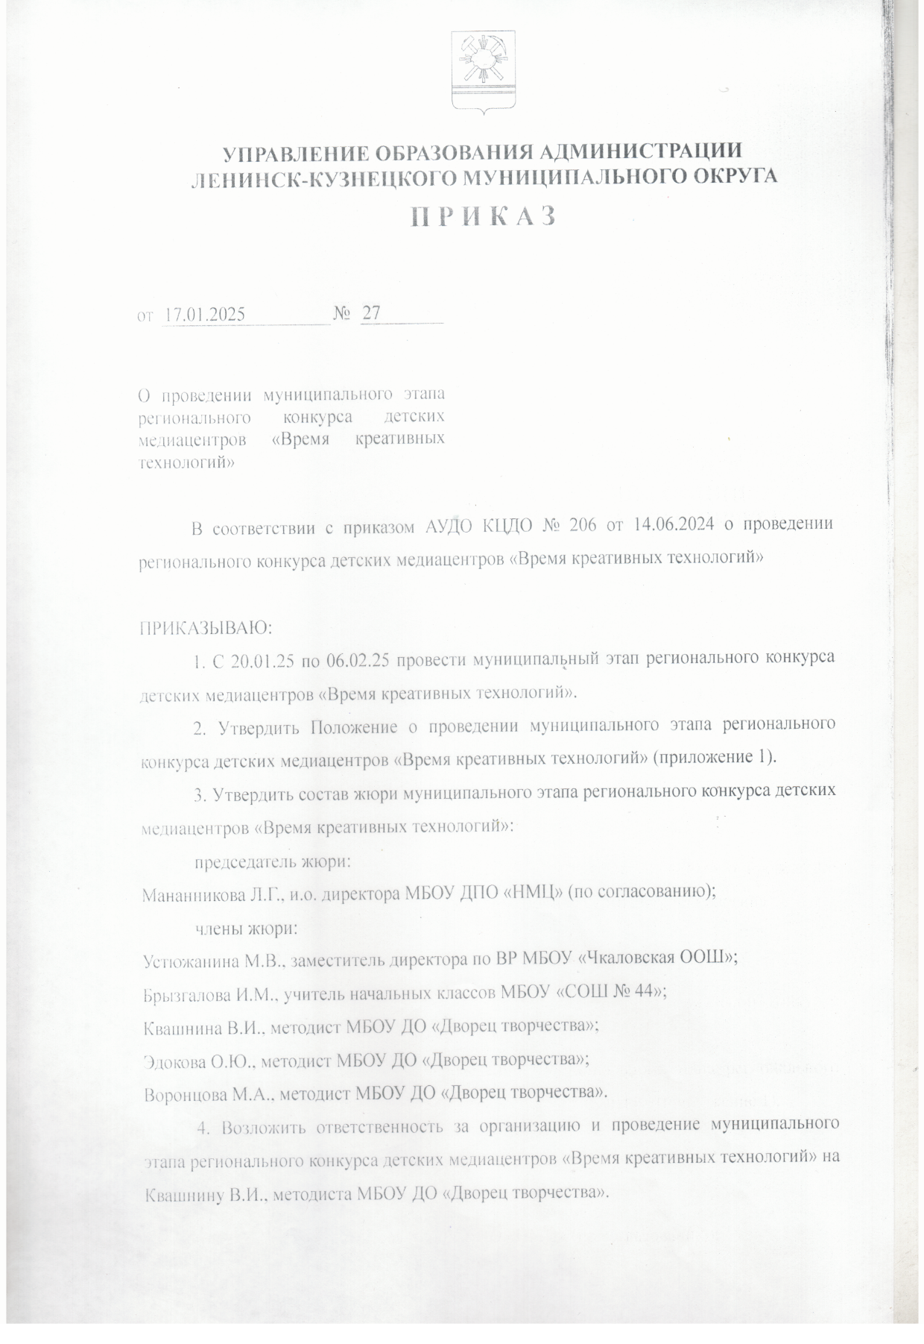

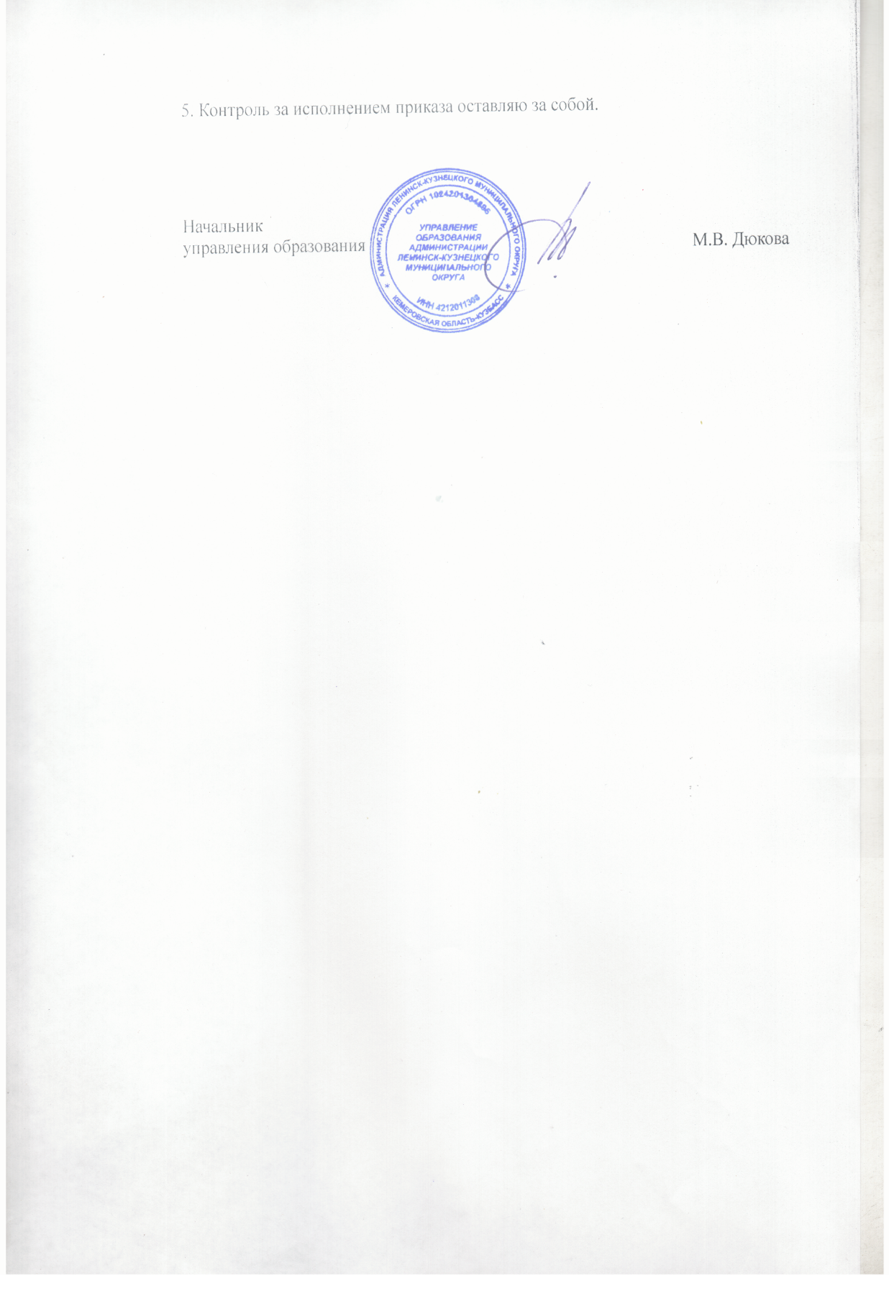

Приложение

к приказу от 17.01.2025 № 27

**ПОЛОЖЕНИЕ**

**о проведении муниципального этапа регионального конкурса детских медиацентров**

**«Время креативных технологий»**

1. **Общие положения**

Настоящее положение определяет порядок организации и проведения муниципального этапа регионального конкурса детских медиацентров «Время креативных технологий» (далее - Конкурс) среди образовательных организаций Ленинск-Кузнецкого муниципального округа.

Конкурс направлен на выявление лучших медиацентров образовательных организаций Ленинск-Кузнецкого муниципального округа и поощрение творческих коллективов юных журналистов.

Задачи Конкурса:

- стимулировать интерес у детей и молодежи к различным видам творчества, к современным формам организации творческой деятельности;

- способствовать развитию молодёжных медиаресурсов, повышению интереса обучающихся к творческой деятельности.

Организатором Конкурса является управление образования администрации Ленинск-Кузнецкого муниципального округа.

1. **Участники Конкурса**

Участники Конкурса: творческие коллективы, отдельные обучающиеся образовательных организаций Ленинск-Кузнецкого муниципального округа.

Возраст участников от 7 до 17 лет (включительно).

Участие в Конкурсе может быть индивидуальным и групповым.

Конкурсант имеет право на участие в нескольких номинациях, но не более одной работы в одной номинации.

1. **Сроки и условия проведения Конкурса**

Для участия в Конкурсе образовательной организации необходимо подать заявку в формате Word и PDF (приложение) не позднее **06 февраля 2025** года на адрес электронной почты [dvorec_tvorchestva@mail.ru](mailto:dvorec_tvorchestva@mail.ru) с пометкой «Время креативных технологий».

Подав заявку на участие в конкурсе, участник дает согласие на обработку организатором персональных данных. Участие в Конкурсе рассматривается как согласие участника на публикацию и обнародование конкурсных работ организатором Конкурса.

Форма проведения Конкурса - заочная.

Подведение итогов Конкурса - **07 февраля 2025 года**.

На Конкурс не принимаются работы:

- не соответствующие направлению Конкурса;

- содержащие изображения рекламного характера, а также изображения, не соответствующие общеустановленным нормам морали и нравственности;

- творческие работы, ненадлежащего качества (с изображением, не позволяющим определить соответствие творческой работы условиям Конкурса и др.);

- творческие работы, размещенные повторно как от одного, так и от разных участников Конкурса;

- творческие работы, размещенные ранее в сети Интернет юридическими/физическими лицами, не являющимися участниками данного Конкурса;

- поступившие позднее указанного срока;

- не соответствующие заявленной форме.

1. **Номинации и возрастные категории Конкурса**

Конкурс проводится в двух возрастных категориях (7-12 лет, 13-17 лет) в номинациях:

- **«Печатные СМИ»** (могут быть представлены школьные журналы и газеты в PDF, период создания – 2024/2025 гг.);

- **«Электронные СМИ»** (могут быть представлены выпуски программ теле-, радиопрограмм. Временное ограничение – до 10 минут, на русском языке, период создания – 2024/2025 гг. Формат видеоматериала: avi, mp4, или wmv, аудиоматериала: mp3);

- **«Новые медиа»** (сайты, порталы, мобильные приложения, видеоблоги, подкасты и др., могут быть представлены группы детских редакций в социальной сети «ВКонтакте» (Госпаблик и неофициальные сообщества ДМЦ). Период создания – 2024/2025 гг.).

При коллективном участии возрастная категория определяется по старшему участнику.

1. **Требования к материалам Конкурса**

В заявочной таблице размещается ссылка на конкурсные материалы, размещённые в открытом облачном хранилище (ссылка на продукт). Ссылка должна быть действительна до окончания финального этапа и доступна для всех.

Все представленные материалы должны быть подготовлены и выполнены участниками Конкурса лично. Руководитель гарантирует авторство работ.

Организатор не несет ответственность по претензиям третьих лиц относительно авторства той или иной творческой работы, размещенной участником для целей участия в Конкурсе и соблюдения участником действующего законодательства РФ относительно авторских и смежных прав.

Материалы Конкурса не рецензируются и не возвращаются.

1. **Критерии оценки конкурсных работ**

Работы участников Конкурса оценивается по следующим критериям:

соответствие содержания тематике конкурса;

оригинальность идеи;

социальная ориентированность;

соответствие работы возрасту авторов;

техническое исполнение работы (изображение, звук, цвет и др.);

качество визуального оформления.

1. **Подведение итогов Конкурса**

По результатам Конкурса в каждой номинации определяются победители - 1 место, и призеры - 2 и 3 места в каждой возрастной категории.

Победители, призёры и участники Конкурса награждаются грамотами управления образования администрации Ленинск-Кузнецкого муниципального округа.

Решение жюри является окончательным и пересмотру не подлежит.

Результаты Конкурса публикуются на сайте МБОУ ДО «Дворец творчества» (<https://tvorimdobro.ucoz.ru/> ) в разделе «Конкурсы».

Работы победителей и призёров Конкурса направляются для участия в региональном этапе конкурса детских медиацентров «Время креативных технологий».

Ответственный за проведение Конкурса: Квашнина Вера Игоревна, методист МБОУ ДО «Дворец творчества», тел.: +7 (38456) 7-08-38.

Приложение

**Заявка**

**на участие в муниципальном этапе регионального конкурса детских медиацентров «Время креативных технологий»**

|  |  |  |  |  |  |  |  |
| --- | --- | --- | --- | --- | --- | --- | --- |
| № п/п | Название образовательной организации (полное и краткое согласно уставу), телефон, эл. почта | Название медиацентра | Ф.И.О. (полностью) руководителя медиацентра, занимаемая должность, сотовый телефон | Номинация | Возрастная категория | Ф.И.О. конкурсанта (-ов) (полностью), класс, возраст (полных лет), дата рождения. При групповом участии в конкурсе (количество участников до 6 человек), первым прописывается лидер группы | Ссылка на конкурсные материалы |
|  |  |  |  |  |  |  |  |
|  |  |  |  |  |  |  |  |

Руководитель образовательной организации ____________ ____________________

*(подпись) (Ф.И.О.)*